Lernpfad 3: Video erstellen

neu

L3: Ressourcen aktivieren

Handlungssituation
Sie stellen sich selbst mithilfe eines Videos vor. Stellen Sie Ihre Stärken in den Vordergrund.

Rahmenbedingungen
Dauer 3–4 Min.
Passender Einsatz von Musik und Ton
Recht am Bild beachten (Familie, Beruf, Verein etc.)!

Inhalt
Das Video enthält folgende Grundelemente:

alt

L3: Ressourcen aktivieren

Handlungssituation
Ihr Lehrbetrieb möchte an der Berufsmesse interessierten Jugendlichen mit einem Video den Lehrberuf «Kauffrau/-mann EFZ» näherbringen. Sie erhalten den Auftrag dieses Video zu erstellen. Das Video erfüllt folgende Kriterien:

Rahmenbedingungen
Dauer 3-4 min.
Passender Einsatz von Musik und Ton

Inhalt
Das Video enthält folgende Grundelemente:
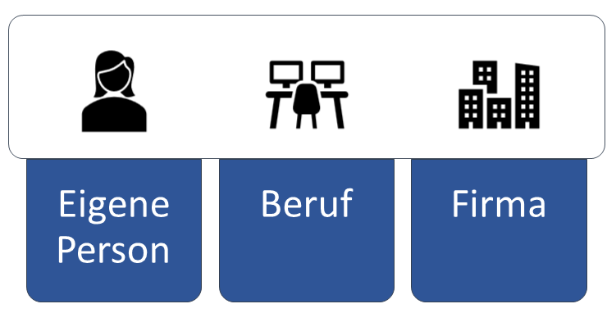

Andere Ideen

Bewerbungsvideo
Die Lernenden im ersten Lehrjahr haben aber noch kaum Erfahrungen.

Lieblingsort/-stelle
Liegt wahrscheinlich nicht jedem gleich. Ist eher schwierig zu bewerten.

Backanleitung
Das hat nicht viel mit dem Beruf selbst zu tun.

